2015年4月高等教育自学考试全国统一命题考试
高等数学(一)试卷
(课程代码00020)
一、单项选择题(本大题共l0小题，每小题3分，共30分)
1.当x>0时，下列等式成立的是
2．函数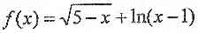的定义域为
A.(-∞，5]
B.[1，5)
C.(1，5]
D.(1，+∞)
3．极限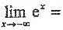
A.-∞
B.0
C.1[本科目答案页面导航：http://zk.ikaoti.cn/zikao.htm]
D.+∞
4．函数厂@)=i高的所有间断点为
A.x=0，x=1
B.x=0，X=2
C.x=1．X=2
D.x=0，x=1，x=2[[微信公众号：ikaoti]
5.曲线y=x²—3x+5在点(2，3)处的切线斜率为
A.一l
B.0
C.1
D.2
6．设函数厂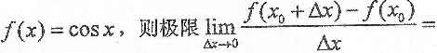
A.cosx_{O}
B.-cosx_{O}
C.sinx_{O}
D.-sinx_{O}
7．曲线y=x³的拐点为
A.(0，0)
B.(0，1)
C.(1，O)
D.(1，1)
8·曲线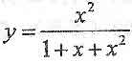南的水平渐近线为
A.y=0
B.Y=1
C.Y=2
D.Y=3
9．函数y=x3—3x+5的单调减少区间为
A.(-∞，一1)
B.(-1，1)
C.(1，+∞)
D.(-∞，+∞)
10．设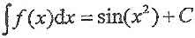，则f(x)=[最新年份咨询qq593777558]
A.x²cos(x²)
B.x²sin(x²)
C.2xcos(x²)[最新年份咨询qq593777558]
D.2xsin(x²)
二、简单计算题(本大题共5小题，每小题4分，共20：
11．判断函数f(x)=x³cosx的奇偶性．
12．求极限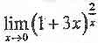．
13．求函数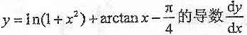．
14．求不定积分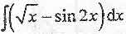。
15．求函数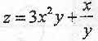的全微分dz。
三、计算题(本大题共5小题，每小题5分，共25分)
16．求常数a的值，使函数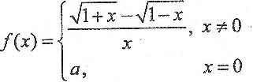在x=0处连续。
17.设f(x)二阶可导，求函数y=f(x)cosx的二阶导数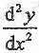。
18．求极限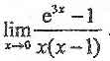．
19．计算定积分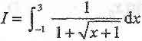
20．设Z=Z(x，y)是由方程z=e^{2X-3Z}+2y所确定的隐函数，求偏导数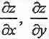
四、综合题(本大题共4小题，第21、22、23小题各6分，第24小题7分，共25分)[本科目答案页面导航：http://zk.ikaoti.cn/zikao.htm]
21．已知企业生产某产品Q(万件)的总成本函数c(9=5Q+200(TJ元)，总收益函
数R(Q)=-0.OlQ2+IOQ(万元)．
(1)求总利润函数L(Q)；
(2)闯产量为多／多时总利润最大?并求最大总利润．
22．求微分方程xdy=(1+x²)dx的通解．
23．计算二重积分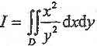，其中D是由直线
X=1、x=2及y=1、y=2所围成的平面区域．
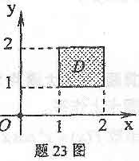
24．设曲线．y=e^{2X}与直线x=2及X轴、Y轴所围成
的平面图形为
D.
(1)求D的面积A；
(2)求D绕X轴一周的旋转体体积Vx．
